ЧЕЛЯБИНСКАЯ ОБЛАСТЬ

АДМИНИСТРАЦИЯ
ЗЛАТОУСТОВСКОГО ГОРОДСКОГО ОКРУГА
РАСПОРЯЖЕНИЕ

23.06.2025 г. | № | 1964-р/АДМ
г. Златоуст
О плане работы Администрации Златоустовского городского округа на 3 квартал 2025 года

Учитывая предложения заместителей Главы Златоустовского городского округа, советников Главы Златоустовского городского округа, руководителей структурных подразделений Администрации Златоустовского городского округа, отраслевых (функциональных) органов Администрации Златоустовского городского округа:
1. Утвердить план работы Администрации Златоустовского городского округа на 3 квартал 2025 год (приложение).
2. Начальнику Отдела по общим вопросам Администрации Златоустовского городского округа Остапенко Е.Г. поставить на контроль выполнение настоящего распоряжения.
3. Снять с контроля распоряжение Администрации Златоустовского городского округа от 28.03.2025 г. № 1070-р/АДМ «О плане работы администрации Златоустовского городского округа на 2 квартал 2025 года».
4. Пресс-службе Администрации Златоустовского городского округа (Семёнова А.Г.) разместить настоящее распоряжение на официальном сайте Златоустовского городского округа в сети «Интернет».
5. Организацию и контроль выполнения настоящего распоряжения возложить на заместителя Главы Златоустовского городского округа по общим вопросам Дьячкова А.А.

Глава  Златоустовского городского округа | 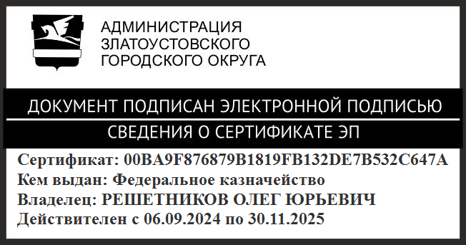 | О.Ю. Решетников

